**Информация к проекту решения по заявлению:**

**1.4. Брем Н. С.**

**Земельный участок:**

адрес: Местоположение установлено относительно ориентира, расположенного в границах участка.Ориентир индивидуальный жилой дом. Почтовый адрес ориентира: обл. Новосибирская, г. Новосибирск, **Советский район**, ул. Вахтангова, дом 13.;

кадастровый номер. 54:35:091665:24;

площадь- 639 кв.м.;

Планшет № 14057, 14104

**Зонирование:** зона застройки индивидуальными жилыми домами (Ж-6)

**Запрос:**  ***«для индивидуального жилищного строительства (2.1) – индивидуальные жилые дома»***

**Планируется: строительство объекта ИЖС**

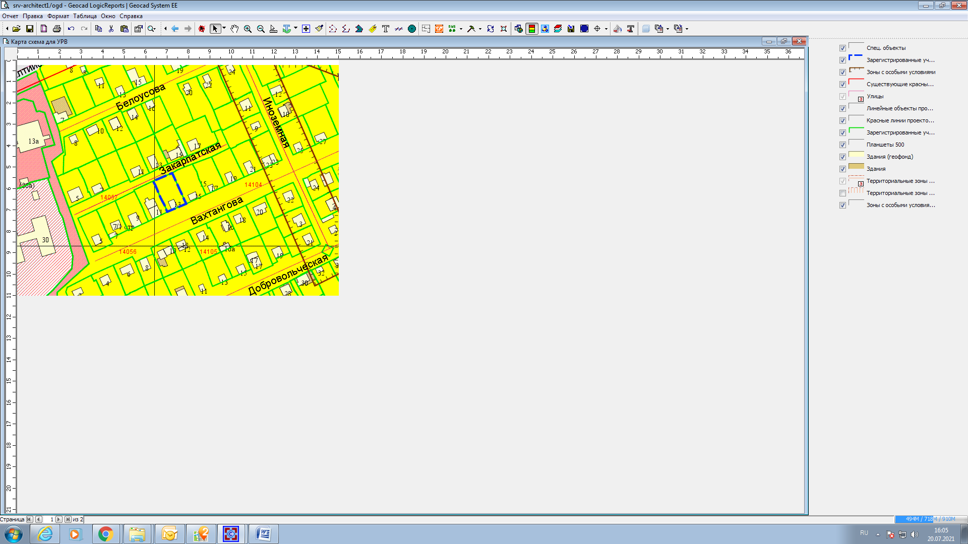

Приложения к заявлению: